- 实验室
开放实验台两组（中央台包含试剂架+水槽），公共实验台一组（边台含试剂架），试剂、仪器存储柜一组

序号 | 设备名称 | 设备技术参数说明 | 数量 | 单位
1 | 中央台（主实验台） | 全钢实验台  台面说明：采用12.7mm厚优质实验室专用实心理化板台面板，边缘加厚，总厚度达25.4mm，台面四周2×2mm倒角处理，圆弧收边，台面拼接处采用专用胶粘合处理。颜色：黑色。  台柜尺寸：加水槽长度：5000mm宽1500mm，高800mm  柜体材料：基材均采用1.0mm厚冷轧钢板制成，柔韧性好，承重力强，抗冲击力强、防腐蚀性好。  柜体性能：在不破坏柜体单元条件下,柜体能承受的载荷如下:  1）柜体、台面承载: 400公斤/平方米。  2) 柜体中抽屉承载: 25公斤/平方米。  柜体颜色：象牙白。  五金件：1) 抽屉两侧滑轨采用环美品牌三节式滚珠承重滑轨，保证抽屉抽出而不掉落。  2) 铰链为DTC品牌110度合金钢定位铰链。  3) 抽屉拉手采用一体成型G型拉手。与抽屉同等材质。  4) 调整脚采用0-30mm高调整脚。  外表处理：表面经清洗、除油、去锈、磷化等工序。 | 2 | 套
2 | 中央台试剂架 | 试剂架长度：与主台长度匹配  试剂架基材：采用大于1.0mm厚冷轧钢板制成，柔韧性好，承重力强。玻板：采用≥10mm厚优质钢化玻璃。  试剂架结构：立柱采用100×40×1.2mm冷轧钢板，两侧带有活动挂比，并配≥10mm优质钢化玻璃共2层，两边采用直径12mm的不锈钢护栏.配置平行多层层板试剂托盘（蝶型），结构坚固灵活可依据使用需要任意调节。表层做喷塑处理。  插座： 220V，10A，每米配1组五孔多功能插座。符合国家电工安全标准。安全、可靠。 | 2 | 套
3 | 滴水架（单面挂式） | 材质：PP  规格尺寸：550×400mm；27棒  整体说明：采用高密度PP聚丙烯，经一体模具注塑成型。不但耐酸碱，而且工艺考究，外观优美。滴水棒具有锁扣功能，安装后可牢牢锁住。可实现滴水棒自由组合拆卸。底部托盘中间设有排水孔，方便使用。 | 1 | 套
4 | 洗眼器（单头台式） | 固定底座：优质铜制，打磨抛光处理后，喷涂环氧树脂漆，耐酸碱，耐腐蚀。  主体及开关把手：采用不助燃PP材质。  喷头：采用不助燃PC材质模铸一体成型制作，内置不锈钢过滤网，可过滤水中杂物。  防水盖：ABS材质，平时可防尘，使用时自动被水冲开，并降低突然打开时短暂的高水压，防止冲伤眼睛。自带洗眼器与上水管间的连接管。 | 1 | 套
5 | 边台 | 台面说明：采用12.7mm厚优质实验室专用实心理化板台面板，边缘加厚，总厚度达25.4mm，台面四周2×2mm倒角处理，圆弧收边，台面拼接处采用专用胶粘合处理。颜色：黑色。  台柜尺寸：长度：5000mm宽 750mm，高800mm  柜体材料：基材均采用1.0mm厚冷轧钢板制成，柔韧性好，承重力强，抗冲击力强、防腐蚀性好。  柜体性能：在不破坏柜体单元条件下,柜体能承受的载荷如下:  1）柜体、台面承载: 400公斤/平方米。  2) 柜体中抽屉承载: 25公斤/平方米。 | 1 | 套
6 | 边台试剂架 | 试剂架长度：5000mm  试剂架基材：采用大于1.0mm厚冷轧钢板制成，柔韧性好，承重力强。玻板：采用≥10mm厚优质钢化玻璃。  试剂架结构：立柱采用100×40×1.2mm冷轧钢板，两侧带有活动挂比，并配≥10mm优质钢化玻璃共2层，两边采用直径12mm的不锈钢护栏.配置平行多层层板试剂托盘（蝶型），结构坚固灵活可依据使用需要任意调节。表层做喷塑处理。  插座： 220V，10A，每米配1组五孔多功能插座。符合国家电工安全标准。安全、可靠。 | 1 | 套
7 | 药品柜 | 药品柜和器皿柜柜体材料：基材均采用1.0 mm厚冷轧钢板制成，其柔韧性好，承重力强。  结构：上下左右四开门设计，其中上层开门内嵌5mm厚磨砂玻璃。左右为分开式设计，上下均为两层隔板，共三层。  试剂柜尺寸：900×150×1800mm  柜体颜色：象牙白。  五金件：1) 铰链为110度合金钢定位铰链。  2) 柜门拉手采用不锈钢内嵌拉手。  3) 上下柜门各带一把锁。 | 4 | 组
总计

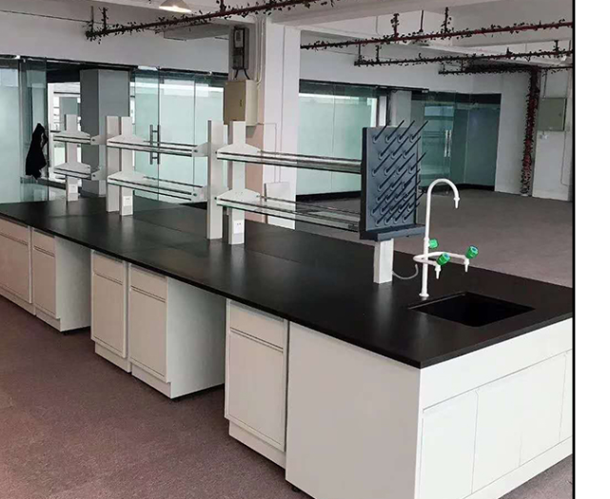 | 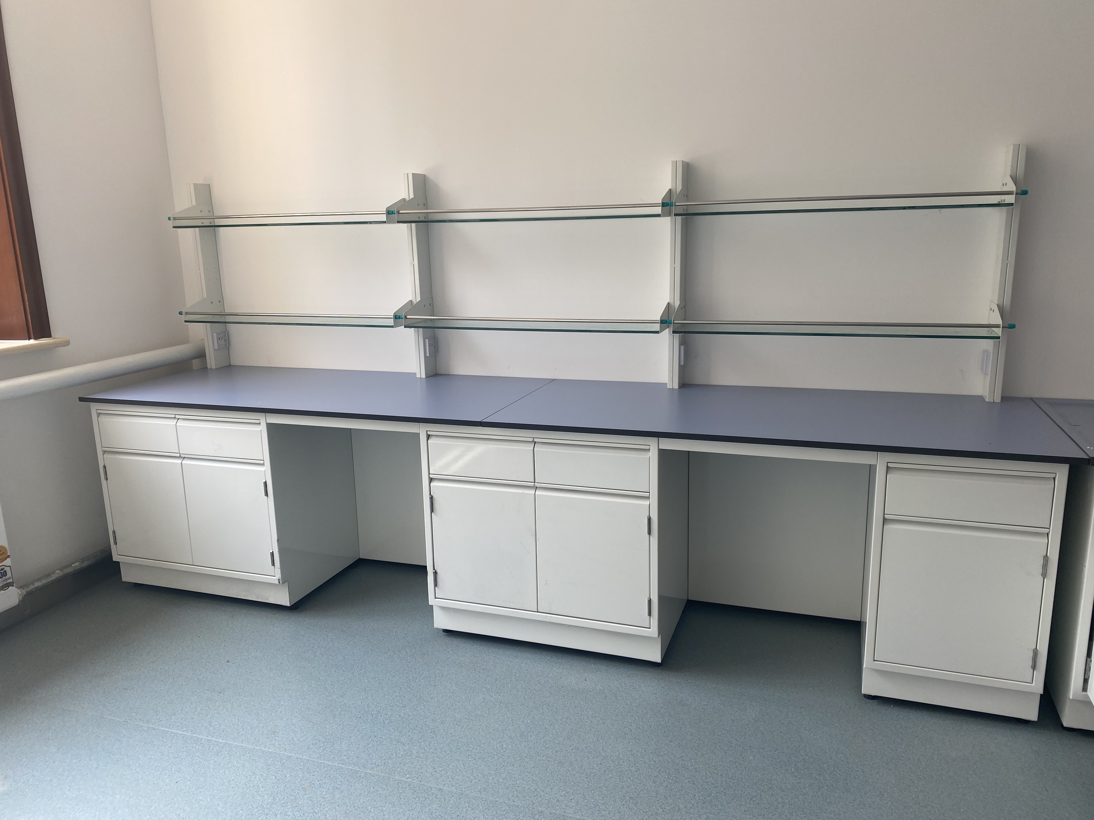 | 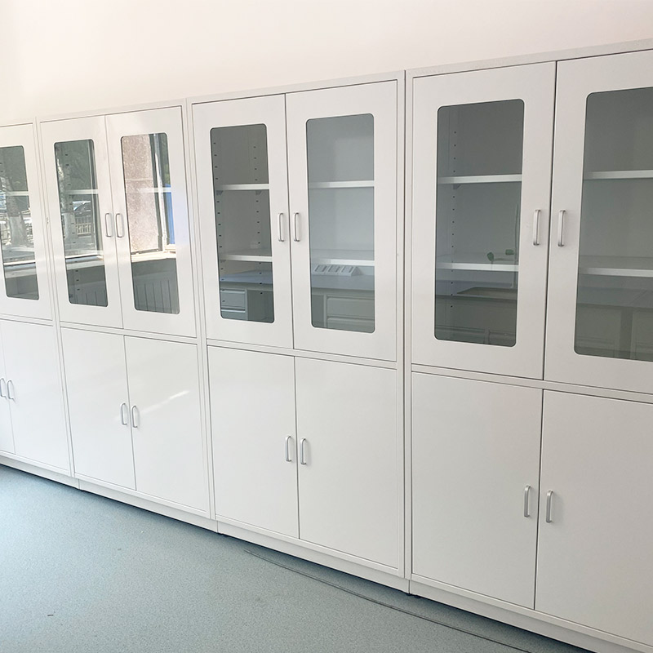
中央台效果图 | 边台效果图 | 药品柜效果图

- 仪器

序号 | 名称 | 数量 | 效果图 | 用途 | 规格与产品参数描述
1 | 电子分析天平 | 4 | 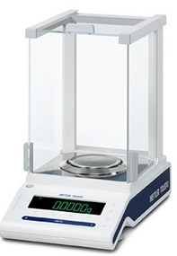 | 精确称量 | 1:称重能力： 220g  2:可读性: 0.1 mg  3:重复性: 0.1 mg  4:线性误差： ±0.2mg  5:校准方式：内置砝码，自动内部校准。  6:典型最小称量值(USP K=2, U=0.10%)：200mg  7:防风罩: 5面玻璃风罩，方便拆卸  *8：显示屏：可调亮度的超宽背光LCD双行显示屏，第二行显示天平菜单信息及操作步骤提示，方便操作。支持中文显示操作界面，及其他4种语言显示。  9：标配：RS232和USB接口，GLP/GMP实时时钟输出，方便与电脑、PLC、打印机通讯。  *10：系统带量程指示条，可编辑项目ID和用户ID，超载/负载提示  11:称量模式: 基础称量、计件称量、百分比称量、检重称重、动物称量、密度测定，下挂式称量，称量指示条。  *12：称量室上方标配红色ESR静电消除条，称量前触摸静电消除条，可去除人体静电，避免人体静电对称量的影响。  13:称盘尺寸: 直径 90mm  14：铝压铸金属基座，不锈钢立柱，不锈钢秤盘和防风圈，防盗锁，坚固耐用  *15：通讯兼容命令：天平称量信息输出格式兼容其他品牌
2 | 鼓风干燥箱 | 2 | 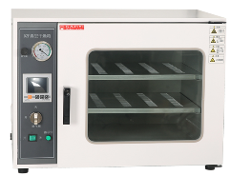 | 干燥玻璃仪器 | 1.液晶独立了控温，可设定程序。  2.温度范围℃：50-3003.容积L：不低于40  4.内部尺寸mm：350*350*350（可有不超过10cm差别）  5.外部尺寸mm：670*510*640（可有不超过10cm差别）  6.额定功率W：不低于1600  7.电源电压：220V/50HZ  8：内部层数：3层
3 | 离心机 | 2 | 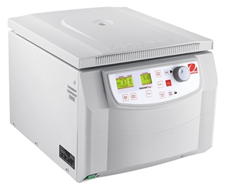 | 离心分离 | - 转速（rpm）：100-16500  - 最大容量：12×5ml  - 总功率：不低于420瓦  - 外形尺寸：不小于31.5×27×24cm  - 净重：不低于15kg  - 定时范围：1-99min  - 噪音：不超过65Db  - 离心腔直径：不小于160mm  - 液晶显示屏  - 转子类型：角转子  - 配件：管架12只
4 | 旋转蒸发仪 | 2 | 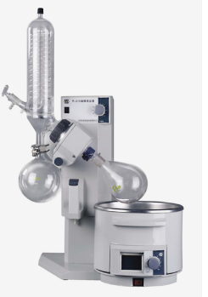 | 分离 | - 性能指标：  - LCD数字显示屏可同时显示温度、转速和定时信息  - 转速范围20 -280 rpm  - 5L两用水、油浴加热锅，加热温度可达180℃  - 微处理器精确控制加热锅温度，具有过温保护功能  - 专利技术冷凝器，回收率高，冷凝效果出色  - 双层改性PTFE高弹性密封圈和压簧设计，超强密封性，耐高温和耐腐蚀、经久耐用  - 马达升降 (行程 150 mm)， 具有安全停止功能，意外断电时，马达将蒸发瓶自动提升至加热锅以上位置  - 蒸发瓶带推出器，方便拆卸  - 有正反转功能  - 定时范围1-999min  - 升降方式：电动  - 电机类型：直流无刷电机  - USB接口，外接电脑控制仪器并记录转速、温度数据  - 外壳防护等级 IP20  - 蒸发瓶和收集瓶多种体积容量可选  配有溶媒回收装置  二、技术参数：  - 电压 [VAC] 100-120/200-240  - 频率 [Hz] 50/60  - 功率 [W] 1400  - 电机 直流无刷电机  - 速度范围 [rpm] 20-280  - 速度显示 LCD  - 正反向旋转 有  - 温度范围 [℃] 室温-180  - 温度控制精度 [℃] ±1  - 加热功率 [W] 1300  - 温度显示 LCD  - 升降方式 电动  - 升降行程 [mm] 150  - 定时 有  - 时间显示 LCD  - 时间设置范围 [min] 1-999  - 尺寸 [ D×W×H mm] 420×400×580  - 重量 [kg] 20
5 | 马弗炉 | 1台 | 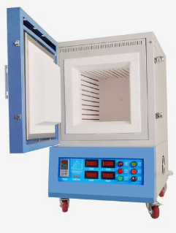 |  | 1.功率：12kw  2.额定温度:不低于1000oC  3.工作电压：220V  4.升温时间：不超过180min  5.工作室尺寸（mm）：500×300×200  6.加热元件：高温电阻丝  7.炉膛材质：耐火砖  8.显示屏：液晶显示屏  9.工作室与显示屏一体式  10.机箱：隔热加厚钢板
6 | 隔膜真空泵 | 2 | 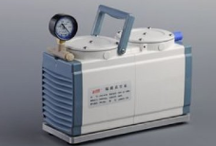 | 减压 | 1.抽气及排气速度（升/分） 不低于40  2.泵体工作温度（℃）<60  3.极限压力0.08MPa  4.真空度300bar  5.噪音（DB）<55  6.进气及出气口孔径 （mm）Ф6  7.外形尺寸 （mm）不小于300×160×200  8.电机功率 （Ｗ） 160  9.双泵头正负压两用型 10. GM-1.0A 隔膜真空泵  10.随机附件：真空压力表（0．1Mpa） 1块，联接胶管（Φ6mm*15mm*80cm）1条
7 | 超声清洗机 | 2 | 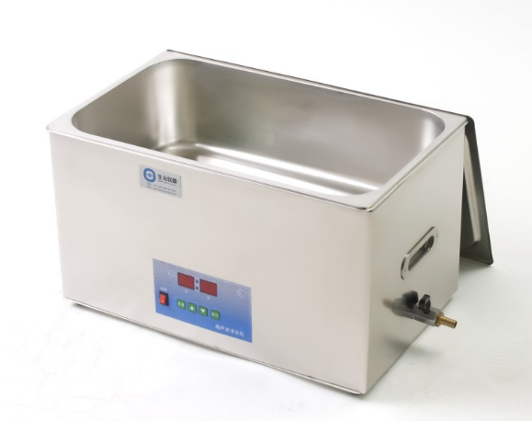 | 精密玻璃仪器清洗 | 1.容积：不小于2L  2.功率60（W）  3.超声频率：40（KHz）  4.外壳：工程塑料  5.槽内尺寸（mm）：不小于150W x 135L x 100 6.外型尺寸（mm）：不小于200 x 180 x 17005.槽内尺寸（mm）：不小于150W x 135L x 100 7.外型尺寸（mm）：不小于200 x 180 x 1700  8.带排水阀门  9.电源电压：220V
8 | 控温磁力搅拌电热套 | 12 | 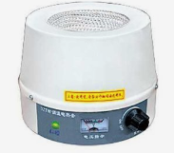 | 反应仪器 | 1.容量：不小于1000mL  2.表面最高温度：不低于400度  3. 保温棉：优质硅酸铝棉  4.发热体：镍铬合金丝  5.搅拌子：聚四氟  6. 加热方式：数字控温型（数显仪表控温）
9 | 便携直流稳压电源 | 15 | 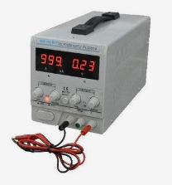 | 直流电源 | 1.电压 0-60V  2.电流 0-5A  3.稳压方式 从0到标称值之间连续可调  4.电压稳定度 负载稳定度≤0.01%+3mV  5.具有短路保护、自动恢复功能。  6.档位可调
10 | 电位滴定仪 | 4 | 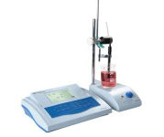 | 滴定分析 | 1.测量范围：PH：0～14.00PH，mv：0～±1999mv  2.测量精度：PH：±0.01，mv：0.1%F·S3.电位控制精度：±0.03PH或±3mv4.输入阻抗：不小于1×1012Ω  4.外型尺寸：不小于280×200×130
11 | PH计 | 12 | 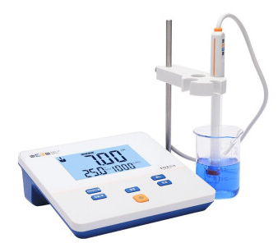 |  | 便携式：  1.测量范围：(0.0～14.00)pH  2.示值误差：±0.02 pH  3.分辨率：0.01  4.曲臂升降  5.供电电源：220V  6.附带三种标准缓冲溶液：ph=4.00，6.86，9.18  7.支持数据存储和查阅50套以上  8.需要配置精密酸度计，缓冲溶液，支架
12 | 真空循环水泵 | 2 | 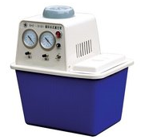 | 与旋转蒸发仪配套使用 | 1.功率（W）：180  2.工作电源：220V/50Hz  3.流量（L/MIN）：60  4.扬程（M）：8  5.最大真空度（Mpa）:0.098  6.单头抽气量（L/MIN）：10  7.抽头数量：2 个  8.储水箱容量（L）：159.外表尺寸（mm）:400*280*42010.全机重量（kg）：15
13 | 显微熔点仪 | 1 | 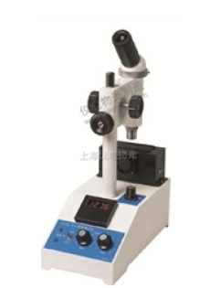 | 测定熔点 | 显微熔点仪：  主要技术参数：  1.熔点测量范围：室温至320℃  2.测量重复性：±1℃ （在＜200℃ 时，±2℃（在20 .0℃ 一320℃ 时）  3.温度显示最小值：0.1℃  4.熔点观察方式单目显微镜光学放大倍数40×  5.液晶显示屏  6.可升降范围：不小于50mm
14 | 数控加热型磁力搅拌器 | 6 | 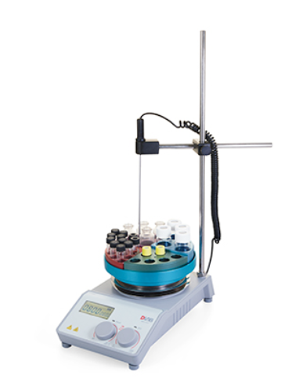 | 电磁加热搅拌 | 1.铝合金喷塑表面封闭外壳，防护等级IP21，耐高温耐化学腐蚀；  2.铝合金陶瓷涂层盘面，受热均匀，导热性好，适合化学合成平行反应；  3.最高加热温度340℃，两个独立安全回路：超过420℃自动停止加热；停止加热关机后盘面温度超过50℃，屏幕提示“hot”；  4.LCD屏显示温度设定值/真实值，转速设定值/真实值；  5.PT1000温度传感器，精确测定样本温度，控温精度±0.2℃；  6.防爆直流无刷电机，免维护，无火花；  7.RS232数据传输功能，可远程电脑操控仪器并记录转速和温度数据；  8.最大搅拌量：20L（H₂0)  9.搅拌子最大尺寸：80mm  10.包括金属砂浴加热模块在内的多种加热模块可选  11.重量：2.8kg  12.尺寸（长×宽×高mm）：280×160×85mm  13.三种加热模式可选：A模式：加速升温； B模式：稳定升温 C模式：精准控温

